最近有同学问老师，有没有在A股中盈利概率很高，又能获得高收益的赚钱方法？也有同学问老师学习完打新债之后怎么打新股呢？

那么今天就给大家分享打新股的内容。

根据历史数据来看，打新股基本上很少亏损，新股上市后一般会大幅上涨，沪深普通A股一般会连续涨停。

1、什么是打新股

打新股是指申购新上市的股票，如果中签的话，就有资格以发行价购买即将上市的股票。

当然，申购是有门槛的，需要你的证券账户里持有一定市值的股票。具体要求如下：[玫瑰]

申购者必须在T-2日前的20个交易日里，每天平均持有的股票市值在1万元以上。（T为你申购的日期）。

另外，沪深两个市场是分开算的，如果要申购深圳的新股要有深圳的股票市值，申购上海的新股要有上海的股票市值。

如果有市值1万元以上的深市股票（在深交所上市的股票），并保持20个交易日，就可以申购深市新股。

强调一下，持仓市值必须是A股股票，像指数基金或者通过港股通购买的港股都不算。[玫瑰]

具体申购额度是按持有的股票市值计算的，具体规则如下：

沪市：每1万元市值，可申购1000股，配1个号；¬

（沪市的科创板：每5000元市值，可申购500股，配1个号）

深市：每5000元市值，可申购500股，配1个号。

这里的“1000股”和“500股”，是最低的申购单位。配号就相当于彩票上的号码，抽签时会通过摇号的形式选出中签号码，中一个号就是中一签，沪市新股中一签是1000股，深市新股中一签是500股。

所以，你手中持有的股票市值越高，获得的申购额度就越大，配的号就越多，参加“摇号”时中签的概率就更大。当然，这种申购额度也是有上限的，一般几千股到十几万股不等，所以在填写申购数量时直接根据APP给的额度提示填写就好了，超出这个额度会显示废单。[玫瑰][玫瑰][玫瑰]

关于打新股的配号规则和时间安排，大家可以参考这个图表：

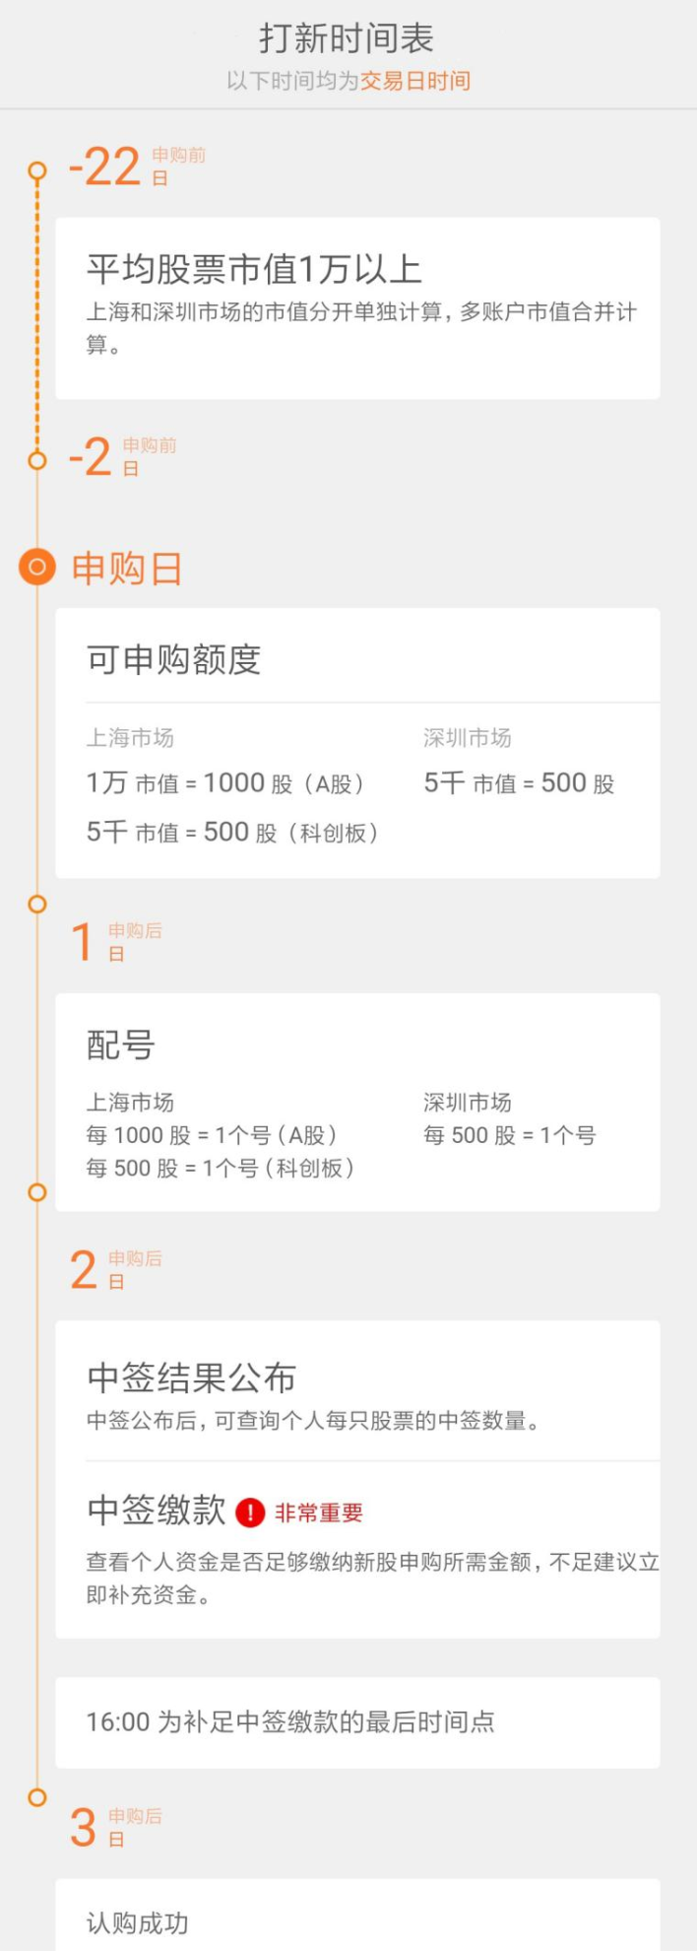

2、打新股流程

符合股票市值要求后就可以打新了，具体申购时间如下：

上交所：上午9:30-11:30;下午13:00-15:00。

深交所：上午9:15-11:30;下午13:00-15:00。

上述时间均为交易日时间（除法定节假日、周末外）

打新股需要在证券账户中进行，我们以“涨乐财富通”APP为例演示。

【申购步骤】打开APP点击 交易→打新神器→新股申购→勾选可申购的新股→立即申购→确认申购

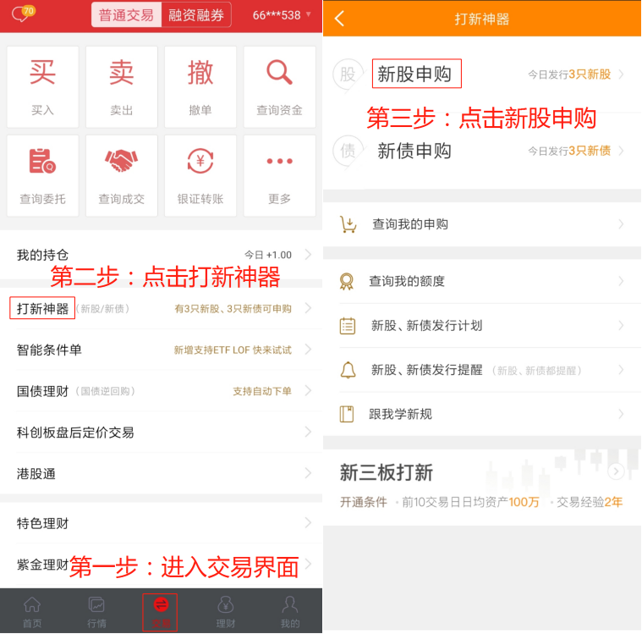

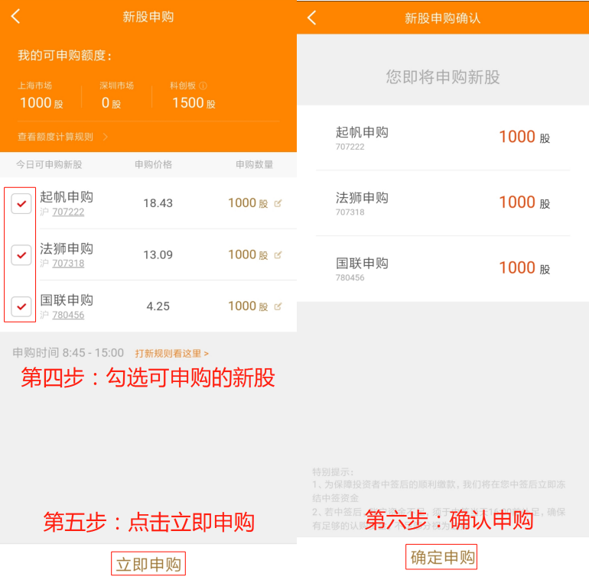

【查询申购结果】打开APP点击 交易→打新神器→查询我的申购→查询申购结果

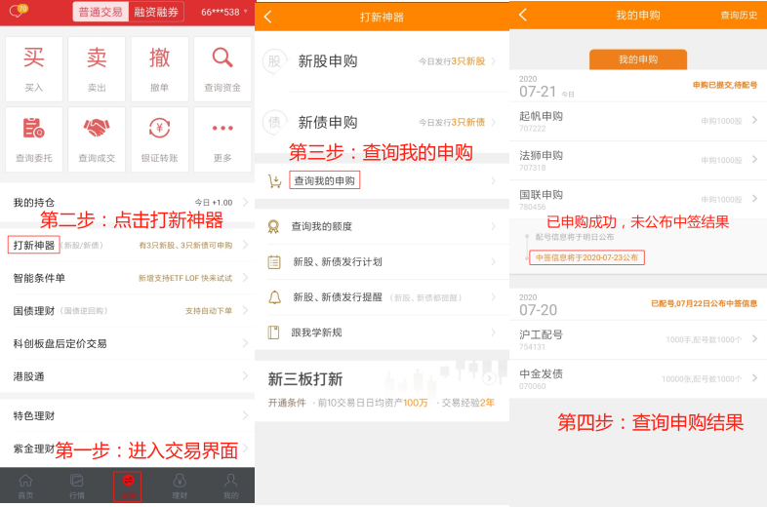

3、查询中签及缴费

3.1查询是否中签

在申购新股2个交易日后，会公布中签结果。可以在【查询我的申购】中查看是否中签。

如果中签的话，一般证券公司也会发短信提醒的。

3.2中签后缴款金额和时间

新股申购款=中签股数×新股发行价

举个例子，如果你中的是沪市新股，那么中1签就是1000股，假设新股发行价是10元/股，那么需缴纳申购款1万元。

在公布中签结果当天的16:00前，通过银证转账转入申购款到股票账户，就完成缴款了。

可能有人会问，中签后没钱付，放弃缴款会有什么后果？[玫瑰]

一旦12个月内累计出现3次放弃缴款，你就会被拉入“黑名单”，之后半年内失去打新资格

。

所以，我们还是要及时查询中签结果，准备好足够的资金。

4、如何提高打新股的中签率

4.1、增加配号数

我们上面已经介绍过，持有的股票市值越高，获得的配号就越多，相应的中签率也会越高。

当然，大家千万不要为了提高新股中签率而去乱买股票，一定要掌握好技能，等待好机会再买入。[玫瑰][玫瑰]

4.2、同时申购多只新股

目前A股一天发行多只新股已经是常态，我们可以用同一市值申购多只股票，不用担心账户市值不够，因为打新股的市值是可以重复使用的，额度都是单独计算的。[玫瑰]

简单来说，如果你有足够的钱，哪怕你手中持有的股票市值只有1万元，也可以当天有多少新股就申购多少只。但每个账户对每个新股只能申购1次，不能重复申购。[玫瑰]

4.3、长期坚持

打新股中签不容易，所以要保持信心，长期坚持。[拥抱]

5、新股上市时间查询

一般来说，新股中签后，从申购日算起1-2周左右会上市。

【查询方法一】我们打开涨乐财富通，点击 交易→打新神器→新股新债发行计划→新股→已发行待上市，就可以查询上市时间了。[玫瑰]

可以每天自行查询上市时间。其中，“尚未公布”代表未公布上市时间，耐心等待就好啦！

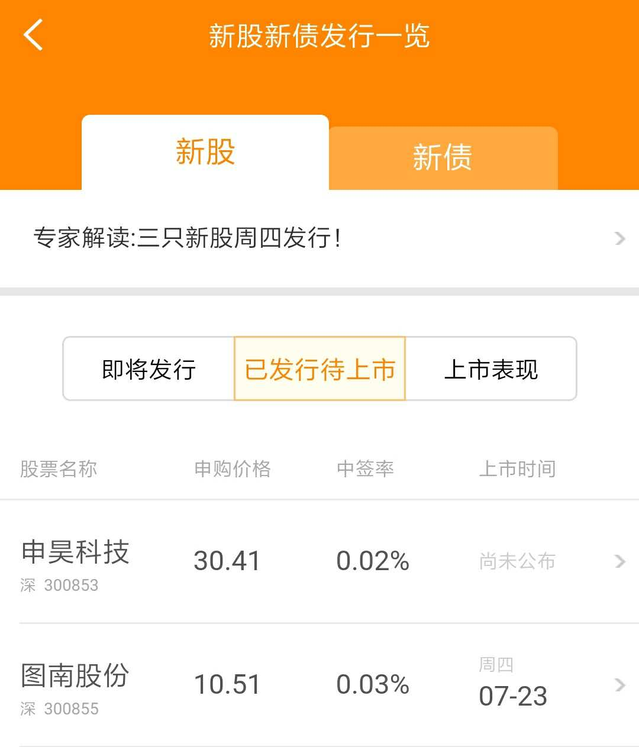

【查询方法二】打开下方链接→找到想查询的新股→查看上市日期（其中，未填时间的空白表格代表未公布上市时间哈）

【新股上市时间查询网址】<http://data.eastmoney.com/xg/xg/default.html>

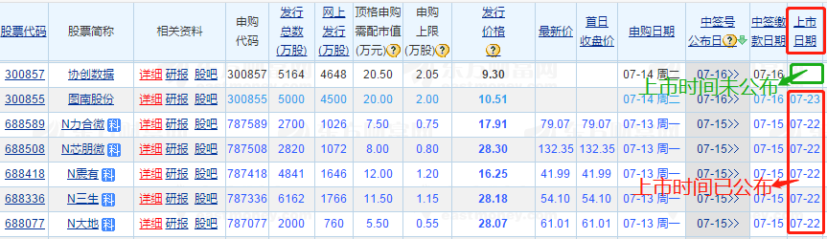

6、新股上市后的卖出攻略

一般来说，普通的新股不再涨停（不涨到当日最高涨幅限制）那天卖出；科创板新股上市首日就卖出；创业板新股也是上市首日就卖出。

6.1判断新股属于哪个市场或者板块

6.1.1新股申购界面，软件会自动提示新股所属板块。

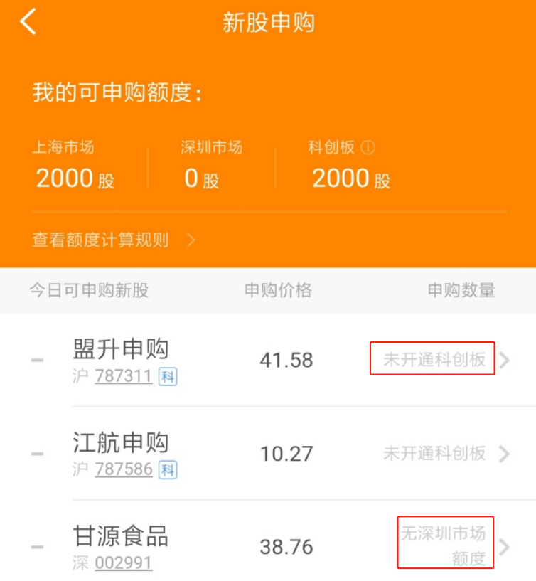

6.1.2新股上市时，根据股票代码区分市场和板块。

(1)沪深普通A股：沪市普通A股代码是以60开头，如贵州茅台的股票代码是600519；深市普通A股代码是以00开头，如洋河股份的股票代码是002304；

(2)科创板A股，代码是以688开头。如国盾量子，股票代码是688027；

(3)创业板A股，代码是以300开头的，如华大基因，股票代码300676。

6.2什么是涨停板

交易所规定的股价一天中涨（跌）最大幅度为前一日收盘价的某一百分数，不能超过此限。

涨停板，就是指当天股价达到最高限度，价格停止上涨。

6.3沪深普通A股的新股卖出

主板市场新股上市后，第1天的涨幅限制是44%， 根据历史数据来看，之后大概率会出现连续几天的涨停板（也就是每天涨10%左右），这个时候建议你耐心持有。[玫瑰]

如果有一天你持有的股票价格低于涨停板价格，也就是说上涨幅度没到达最高限度，可以考虑当天卖出新股。[玫瑰]

举个例子：京北方（002987）在2020年5月18号没有封住涨停板，就可以考虑及时卖出！

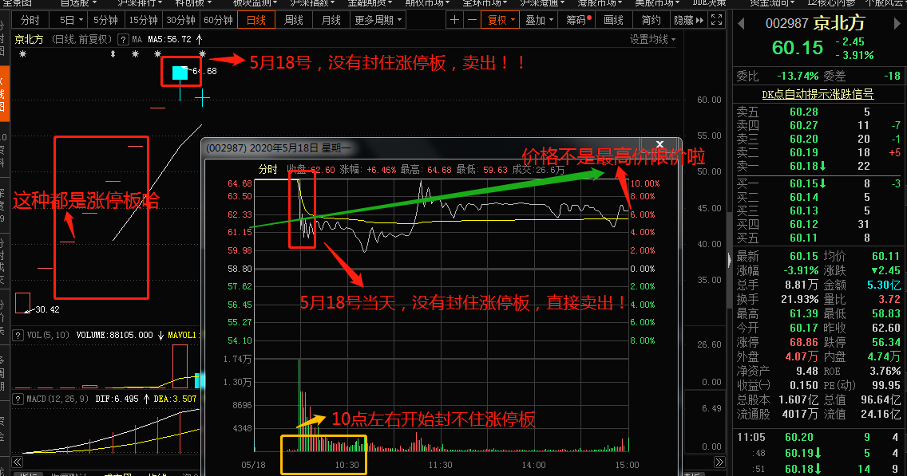

6.4科创板、创业板新股卖出

科创板、创业板新股，上市首日一般会快速达到合理估值上方，可以考虑直接卖出。

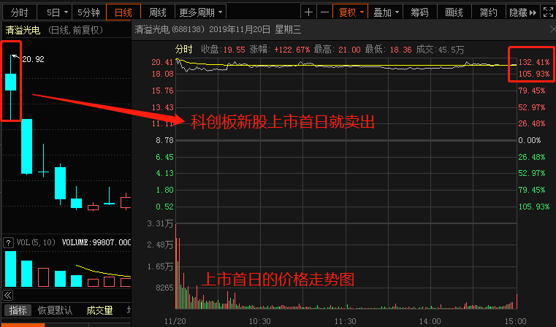

根据历史数据来看，当股市行情不好时，打新收益也会下降，但大概率还是能赚钱的，亏损的可能性非常低。

7、特别声明

声明：本课程中提及的任何股票、基金、可转债等投资工具，都仅做教学使用，不作为任何投资建议！